15-19.06.2020.
Zad. 1. Wykonaj zadanie według poniższej instrukcji:
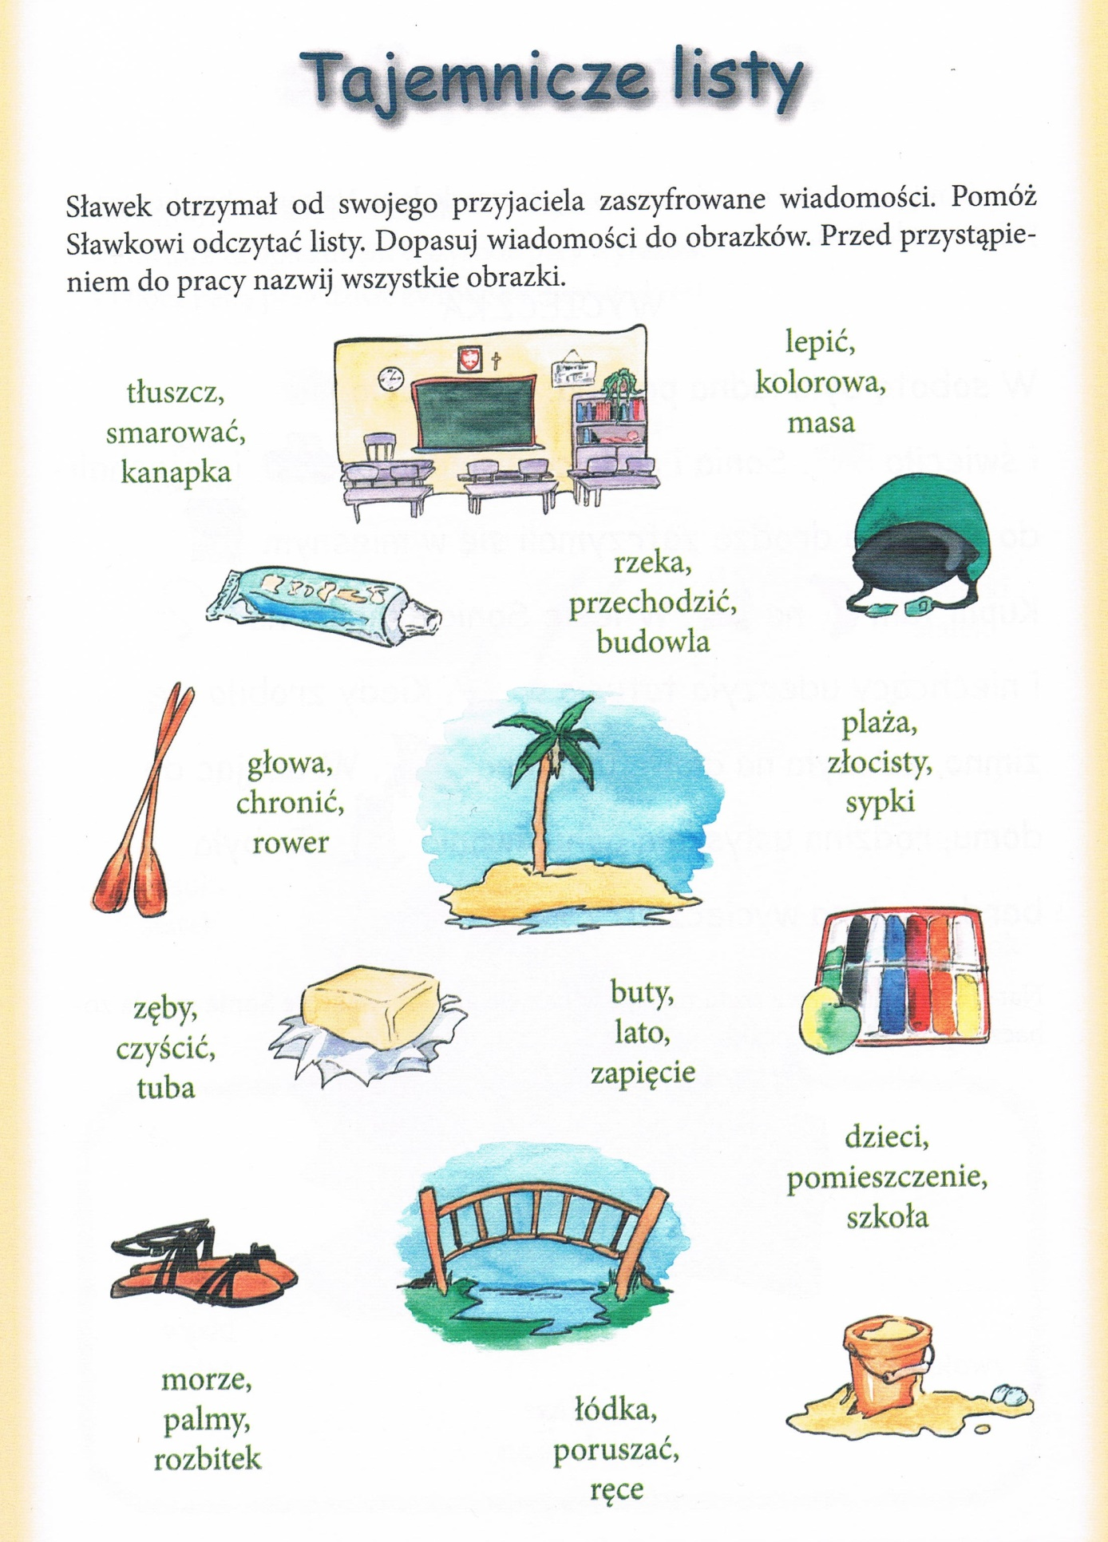
Zad. 2. Utwórz smaki lodów

